Slovenská Technická Univerzita

Fakulta Elektrotechniky a Informatiky

URČENIE TIAŽOVÉHO ZRÝCHLENIA REVERZNÝM KYVADLOM

Laboratórne cvičenie z Fyziky

Protokol číslo 1

29. október 1999 Daniel DOBIAŠ

Bratislava Krúžok č. 37

URČENIE TIAŽOVÉHO ZRÝCHLENIA REVERZNÝM KYVADLOM

Protokol z laboratórneho cvičenia – 29.10.1999.

Každé teleso upevnené tak, že sa môže otáčať okolo vodorovnej osi neprechádzajúcej jeho ťažiskom, sa nazýva fyzikálne kyvadlo, ktoré je v rovnovážnej polohe, ak jeho ťažisko T je v najnižšej polohe, t.j. ak leží na zvislej priamke pretínajúcej os v bode O.
Po vychýlení z rovnovážnej polohy koná kyvadlo pôsobením tiažovej sily naň pôsobiacej otáčavý pohyb, pre ktorý, ako pre každé teleso uložené na pevnej osi, platí pohybová rovnica
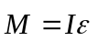 /1/
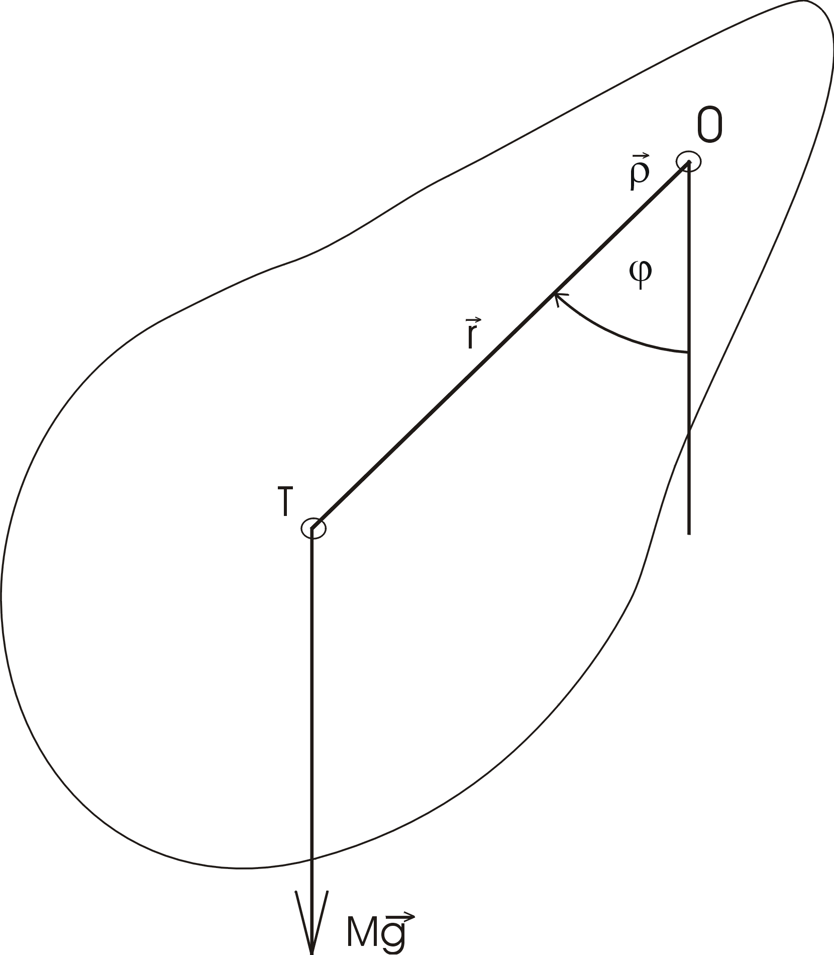
kde 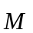 je moment vonkajšej sily vzhľadom na os O, I je moment zotrvačnosti telesa vzhľadom na os O, je uhlové zrýchlenie pohybu.

Zvoľme si v smere osi otáčania jednotkový vektor 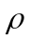 orientovaný pre rovinu nákresu. Vektor uhlovej výchylky kyvadla z rovnovážnej polohy je potom 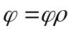 a vektor uhlového zrýchlenia 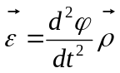 /2/
Účinok tiažovej sily Zeme na pohybový stav telesa je taký, akoby všetky sily pôsobili v ťažisku. Pre stav zobrazený na obrázku vyvolá výslednica tiažových síl otáčavý moment vzhľadom na os otáčania daný vzťahom : 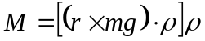 /3/
kde m je hmotnosť telesa, polohový vektor ťažiska vzhľadom na bod O. Úpravou a použitím vzťahov /1/ a /2/ dostaneme 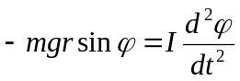 /4/
Pre malé výchylky platí 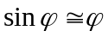 a po substitúcii 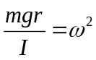 /5/
nadobudne pohybová rovnica fyzikálneho kyvadla pre malé výchylky tvar 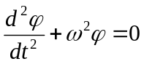 /6/
Toto je diferenciálna rovnica netlmeného harmonického pohybu. Všeobecné riešenie tejto rovnice je 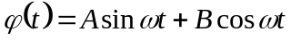 /7/ Ak v čase t=0 má kyvadlo maximálnu výchylku 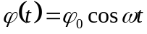 /8/ Kyvadlo teda kmitá okolo rovnovážnej polohy s uhlovou frekvenciou danou vzťahom /5/, ktorej zodpovedá perioda pohybu – doba kmitu fyzikálneho kyvadla
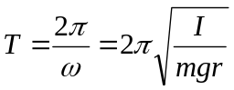 /9/

Metóda merania.

Reverzné kyvadlo pozostáva z kovovej tyče opatrenej dvoma navzájom rovnobežnými britmi, ktoré vytvárajú dve osi otáčania 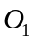 a 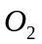 tak, aby ťažisko ležalo nesúmerne na úsečke 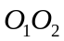, ako je to znázornené na druhom obrázku. Na jeden koniec tyče je nasunuté závažie Z, ktorým možno posúvať a meniť tak polohu ťažiska T.
Ak kyvadlo kmitá okolo osi , platí pre uhlovú frekvenciu vzťah 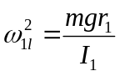 /10/
kde 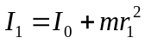, ak kmitá okolo osi , platí vzťah 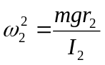 /11/
kde 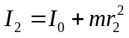a kde 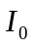 je moment zotrvačnosti telesa vzhľadom na os rovnobežnú s osami a , ale prechádzajúcej ťažiskom T. Posúvaním závažia Z možno kyvadlo nastaviť tak, aby kmitalo s rovnakou dobou kmitu okolo obidvoch osí. Potom platí 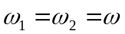 /12/ Použitím vzťahov /11/, /12/, /10/ a vylúčením veličiny (ktorej veľkosť vôbec nemusíme poznať) plynie 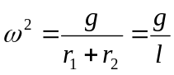 /13/ kde l je vzájomná vzdialenosť osí a . Pre dobu kmitu vychádza 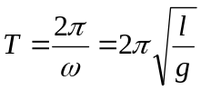 /14/

Schéma zostavy.
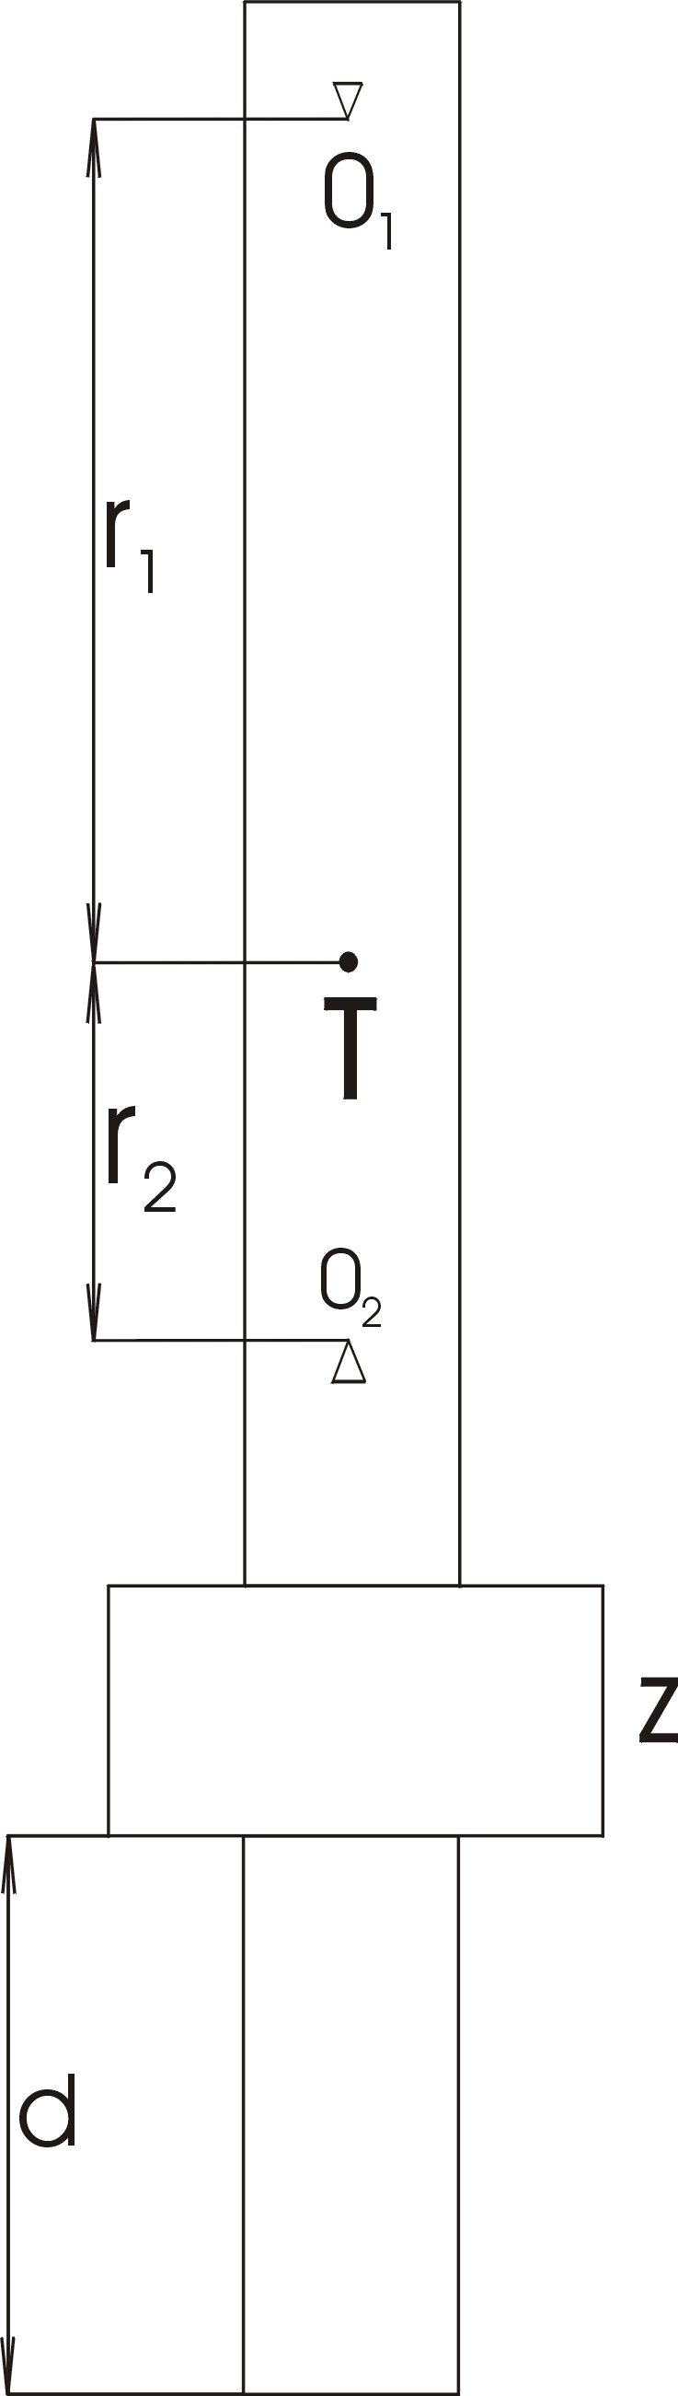
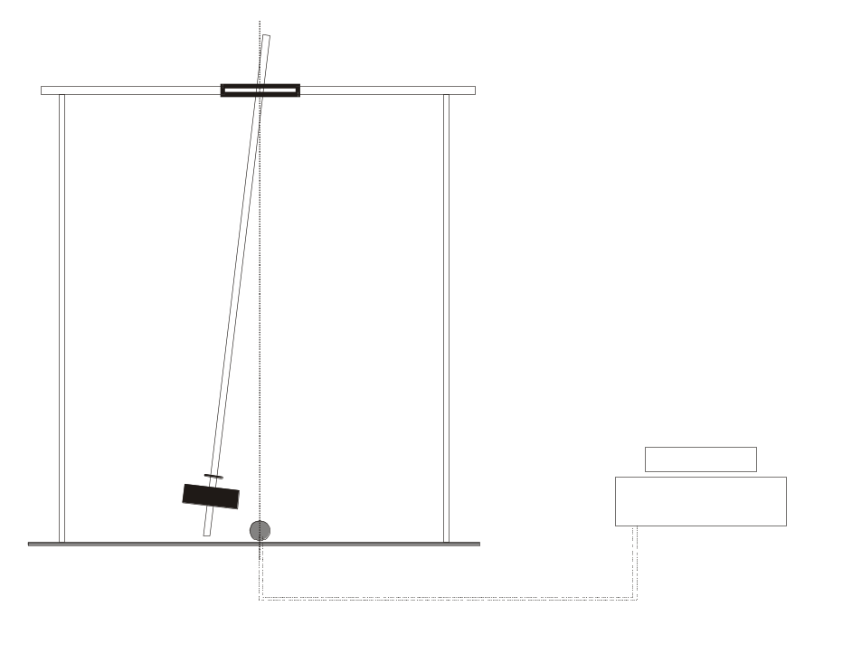
Použité pomôcky a prístroje.

- reverzné kyvadlo
- skrutkovač
- dĺžkové meradlo
- stopky

Postup merania.

- Zmerajte závislosť doby kmitu T kyvadla okolo osi O₁ a O₂ pri rôznych polohách závažia z. Polohu závažia meníme o 1 cm. Presnosť zvýšime 10xT.
- Pri danom nastavení závažia určte T a T’. Meranie opakujte 3x. Dbajte na to, aby výchylka kyvadla bola rovnaká. Z nameraných hodnôt zostrojíme závislosť dôb kmitu T a T’ od polohy d závažia z. Z grafu odčítajte hodnotu T₀, pre ktorú platí T₀=T=T’.
- Použitím vzťahu 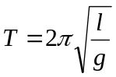 vypočítajte hodnotu tiažového zrýchlenia g a porovnajte ju s hodnotou g_{B} pre Bratislavu g_{B}=9,806 ms⁻².

Namerané hodnoty.
- l = 0,713 m

- tabuľka nameraných hodnôt
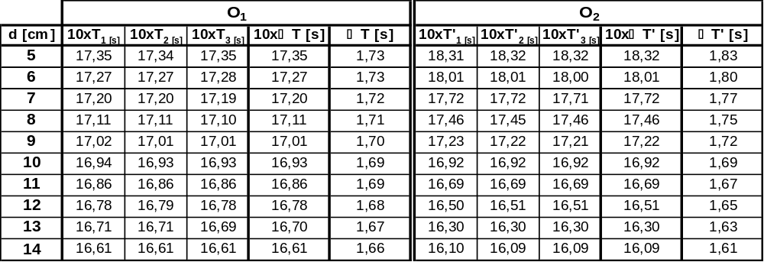

Spracovanie nameraných hodnôt.

- Závislosť T=f(d) pre os O₁ je : 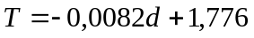

- Závislosť T’=f(d) pre os O₂ je : 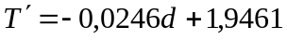

⇒
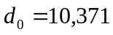 cm
⇒ 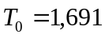 s

- Tiažové zrýchlenie :
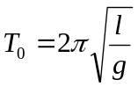 ⇒ 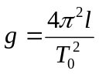
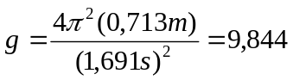 ms⁻²

- Relatívna chyba :
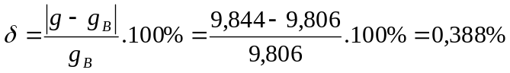

Zhodnotenie výsledkov.

Podľa zadania sa nám podarilo namerať všetky potrebné hodnoty, pomocou ktorých sme získali rovnice lineárnych závislostí, potrebné na určenie doby kmitu T₀. Z tejto doby T₀ sme určili tiažové zrýchlenie a porovnali ho s tiažovým zrýchlením uvedeným v tabuľkách pre Batislavu. Týmto porovnaním sme dostali veľmi malú relatívnu chybu, čím môžeme konštatovať, že táto metóda merania tiažového zrýchlenia je efektívna.
Graf.
